Les migrations internationales
Les migrants représentent environ 1 milliard d’habitants (soit 15% de la population mondiale). Si les ¾ de ces migrants se déplacent à l’intérieur de leur propre pays, il y a environ 200 millions de personnes à franchir une frontière pour trouver une vie meilleure (soit 3% de la population mondiale). Ces migrations internationales se déroulent essentiellement entre pays en voie de développement, seulement 1/3 d’entre elles se déroulent entre pays du sud et pays développés. Ainsi sur les 15,2 millions de réfugiés dans le monde, 80% d’entre eux sont accueillis dans des pays en voie de développement et l’Union Européenne n’en reçoit que 10%.
En 2008, on a estimé à 175 000, le nombre de traversées irrégulières des frontières européennes. Depuis 1993, les chiffres officiels font état de 13250 morts lors de ces traversées.

La position des églises chrétiennes en Europe
Par-delà les frontières confessionnelles, le souci des migrants est devenu une priorité pour les Églises en Europe. Pour preuve, la Conférence des Églises européennes (KEK), réunissant 124 Églises protestantes, anglicanes et orthodoxes a décidé de consacrer l’année 2010 à promouvoir les droits des migrants et à rendre visible l’engagement des Églises à leurs côtés.
«Les migrants sont le témoignage du monde global dans lequel nous vivons, souligne Jean-Arnold de Clermont, l’ex-président de la KEK. Quand on parle de migration en Europe, la priorité pour nos églises est d’être garant de l’accueil que nous devons à ces personnes. »
L’Eglise Réformée Caen s’efforce de vivre une communauté d’échanges où la diversité des sensibilités, notamment théologiques, est reçue comme une richesse et où se construisent, à partir de la lecture de la Bible et de la prédication, des convictions communes. Elle souhaite susciter autour des interrogations contemporaines un dialogue avec les autres Eglises chrétiennes, les autres religions, la culture, la science … Pour ce faire, elle invite régulièrement les représentants de la société à venir témoigner de leurs engagements.
 La Cimade est une association de solidarité active avec les migrants, les demandeurs d'asile et les réfugiés. Avec ses partenaires à l'international et dans le cadre de ses actions en France et en Europe, elle agit pour le respect des droits et de la dignité des personnes.
La Cimade c’est plus de 100 000 personnes aidées, conseillées, soutenues par une centaine de salariés et 2 000 bénévoles organisés en 75 groupes locaux.

Contacts
Cimade : Joël et Jeannette Le Billan
Courriel : jjlebillan@wanadoo.fr
Eglise Réformée : Pasteur Eric TROCME
Téléphone : 02 31 86 28 99
Courriel:eglise-reformee.caen-pasteur@laposte.net

Face aux migrations internationales…

6 et 7 MARS 2010

Les protestants caennais vous invitent
au débat

Une Exposition
Une Conférence
Une Dispute de la Cité

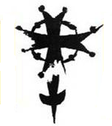
Eglise Réformée de Caen
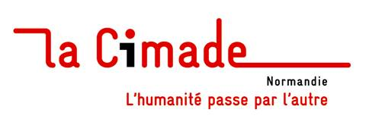
Exposition

« Parce qu’il n’y a pas d’étrangers sur cette terre »,
à l’occasion des 70 ans de La Cimade

Pour la première fois dans son histoire, La Cimade, association vouée à l’amélioration des conditions d’accueil des étrangers et aux solidarités internationales s’est penchée sur son passé.
70 ans se sont écoulés depuis que les premières équipes de La Cimade se sont mobilisées pour apporter un soutien matériel et spirituel aux populations alsaciennes et lorraines évacuées dans le Sud-Ouest, au début de la seconde guerre mondiale.
Le fruit de ces recherches est présenté dans l’exposition « Parce qu’il n’y a pas d’étrangers sur cette terre ». À travers quinze panneaux structurés autour des trois grandes périodes de l’association, le public pourra découvrir des documents inédits consacrés aux moments forts de l’Histoire contemporaine.
A cette occasion, un livret a été édité, disponible sur les lieux des événements et pour en savoir plus : http://70ans.lacimade.org

Du 26 février au 4 mars au cloître de la mairie de Caen (tlj horaires d’ouverture de la mairie) et du 5 au 10 mars au temple protestant, 19 rue Mélingue (tlj 10h00 à 12h00 et 14h00 à 18h00 sauf dimanche 14h00 à 18h 00)

Conférence

Nos sociétés face aux migrations internationales
- Deux interventions suivies d’un débat:
- Didier Crouzet, pasteur, responsable des relations internationales de l’Eglise Réformée de France (ERF) analysera les réactions des églises en France, en Europe et dans le Monde face aux migrations et à la situation des étrangers.
- Gérard Rosset, statisticien au CNRS, expert sur le Mali au Pôle Solidarités internationales de la Cimade passera en revue quelques certitudes bien ancrées au sujet des migrations.

Samedi 6 mars novembre à 20h30 au temple, 19 rue Mélingue

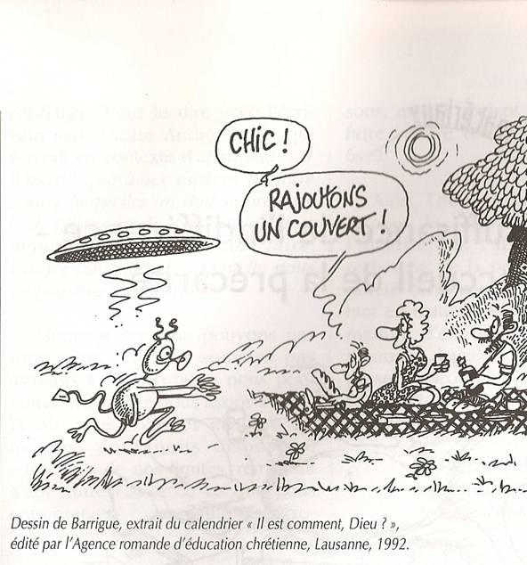
Dispute de la cité

La dispute est une actualisation des controverses qui notamment au moment de la Réforme faisait se disputer des théologiens autour des interprétations bibliques et des questions de société. Il s’agit donc de faire se rencontrer au cours d’un culte protestant des voix partant d’approches et de compétences diverses, parfois complémentaires, parfois discordantes. La dispute de la cité est plus particulièrement ouverte aux questions politiques.

Cette année elle se déroulera avec la participation notamment de
- Laurence Dumont, députée du Calvados
- Didier Crouzet, pasteur responsable des relations internationales de l’ERF

Ils réagiront sur l’épisode des chênes de Mamré, lorsqu’Abraham accueille trois hommes de passage et leur offre l’hospitalité. Ces messagers se transforment en messagers de Dieu pour annoncer à Abraham que Sara, sa femme pourtant âgée, va donner naissance à un fils. Genèse 18, 1 à 10.

Le dimanche 7 mars à 10h30 au temple, 19 rue Mélingue Caen
Dispute

migration 2010

